МИНИСТЕРСТВО ПРОФЕССИОНАЛЬНОГО ОБРАЗОВАНИЯ
И ЗАНЯТОСТИ НАСЕЛЕНИЯ ПРИМОРСКОГО КРАЯ

краевое государственное автономное
профессиональное образовательное учреждение
«Дальневосточный государственный гуманитарно-технический колледж»
(КГА ПОУ «ДВГГТК»)

ОБОБЩЕНИЕ ПЕДАГОГИЧЕСКОГО ОПЫТА

преподавателя информатики и информационных технологий

Лавренко Надежды Николаевны
по теме
«Использование прикладных программ для формирования практических навыков использования информационных технологий в будущей профессиональной деятельности»

Владивосток
2023
Великая цель образования не только знания, но и прежде всего действия.
Н.И. Мирон
Одним из лучших способов найти работу или удержаться на текущей — это следить за новыми требованиями и знаниями, которые нужны работодателю, и убедиться, что вы остаетесь востребованным специалистом. В настоящее время в жизнь человека плотно вошли современные технологии, которые глубоко интегрировались в различные сферы жизни общества. Используя информационные технологии есть возможность оптимизировать деятельность, экономить время и получать новые знания. Большое значение имеют современные информационные технологии в профессиональной деятельности.
Целью своей педагогической деятельности считаю - научить студента самостоятельно осваивать и применять информационные технологии в профессиональной деятельности. Для её достижения решаю следующие задачи:
- изучаем базовые понятия информатики и информационных технологий;
- акцентирую внимание на общих принципах работы в программах пакета прикладных программ MS Office;
- показываю межпредметную связь, составляя практические работы по направлению специальности.
Обучаю студентов по нескольким специальностям: строительство и эксплуатация зданий и сооружений, техническое обслуживание и ремонт автомобильного транспорта, право и организация социального обеспечения, социальная работа, пожарная безопасность, экономика и бухгалтерский учёт, земельно-имущественные отношения. Информационные технологии играют огромную роль в работе каждого вышеперечисленного будущего специалиста.
Хочу поделиться своими примерами и выводами в процессе внедрения ИТ в учебный процесс. При изучении дисциплин «Информатика», «Информационные технологии» большое внимание уделяю таким понятиям как информация, информатизация общества, информационные технологии. Изучаем федеральный закон «Об информации, информационных технологиях и о защите информации». Особое внимание обращаю на статьи, которые касаются прав и обязанностей блогера, об авторских правах, об ответственности за правонарушения.
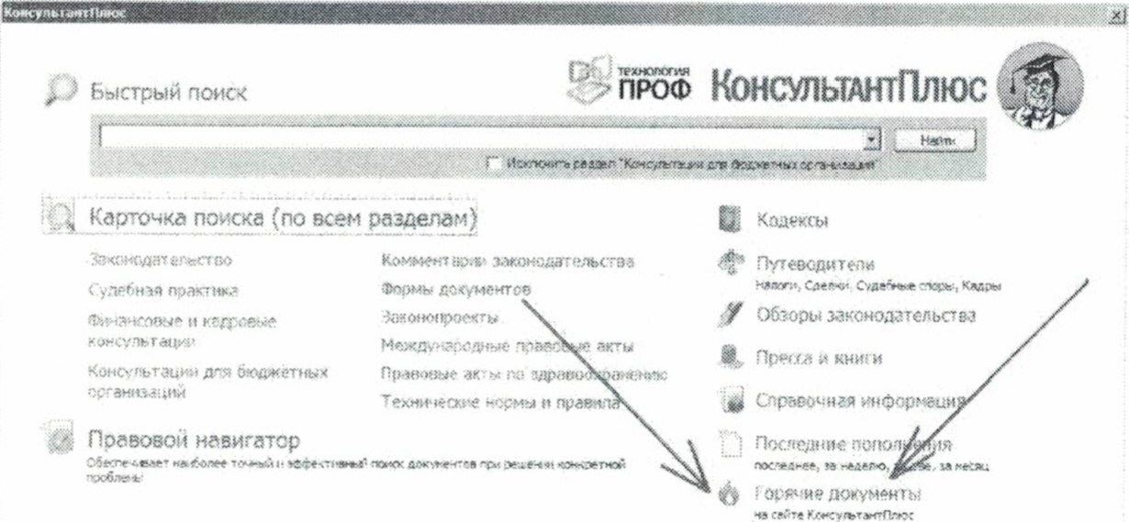
В учебном классе установлена справочно-правовая система «Консультант плюс». На занятиях студенты имеют доступ к последним редакциям правовых актов и документов, что позволяет ускорить процесс поиска необходимой информации по дисциплинам своей специальности. Особенно важным считаю научить пользоваться СПС студентов специальностей «Право и организация социального обеспечения», «Социальная работа», «Экономика и бухгалтерский учёт». Также на компьютере есть выход в глобальную сеть Интернет. На занятиях творческой направленности обучающиеся находят актуальную информацию.
Много времени уделяю навыкам применения пакета прикладных программ Microsoft Office это совокупность программных средств автоматизации офисной деятельности. В состав пакета входит множество приложений, каждое из которых предназначено для выполнения определенных функций и может быть использовано автономно и независимо от остальных. Для того чтобы работать с текстами на персональном компьютере используют специальные программные средства, которые принято называть текстовыми редакторами. Основным назначением текстовых редакторов является создание текстовых файлов, редактирование уже готовых (или недоделанных) текстов с возможностью просматривать их на экране, изменять их формат, а также распечатывать на принтере. Наиболее популярным (по числу использования пользователями) является MS Word. Для практических занятий подготавливаю тексты договоров о приеме на работу, схемы, таблицы, комплексные работы с текстом для конкретной специальности.
Бухгалтер выполняет большое количество обязанностей и поручений, большинство из которых основывается на расчётах, анализе, дифференциации, колоссальную работу с числами. Excel. Благодаря использованию электронных таблиц — намного проще работать с данными, с её помощью можно получать точные результаты без выполнения каких-либо ручных расчётов. Также электронные таблицы позволяют с помощью специального «программирования» решать намного быстрее более сложные задачи.
Примеры схем и таблиц
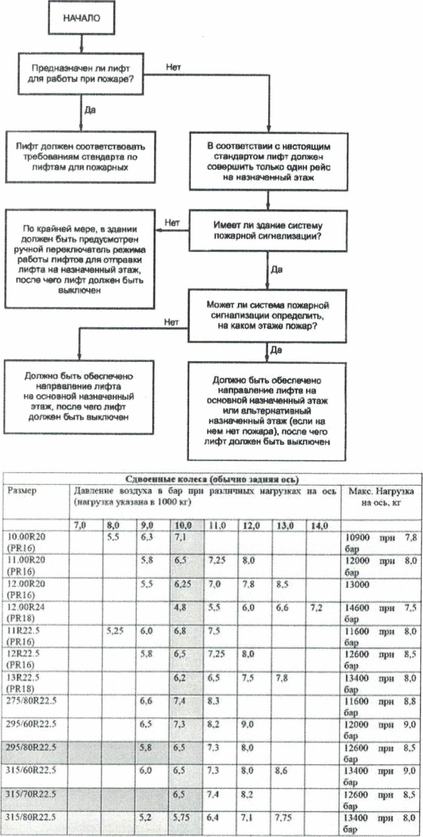
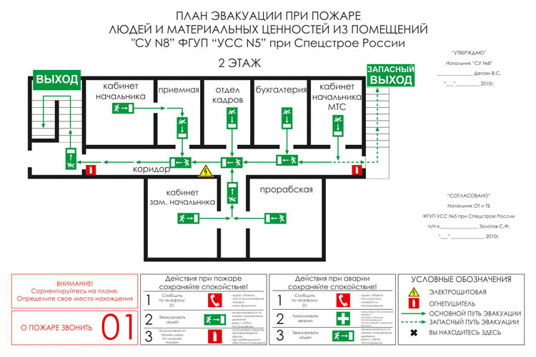
Программа Microsoft Visio является составной частью пакета Microsoft Office. Основным назначением Visio является визуализация данных, т.е. изготовление практически любых схем, иллюстраций и диаграмм, необходимых для оформления деловой документации. Студенты специальности «Пожарная безопасность», «Земельно-имущественные отношения» выполняют схемы, планы по своей профессии.
AutoCAD представляет собой систему, позволяющую автоматизировать чертежно-графические работы. Студенты специальности «Техническое обслуживание и ремонт автомобильного транспорта» чертят виды деталей, изометрические проекции деталей, трехмерные модели деталей.
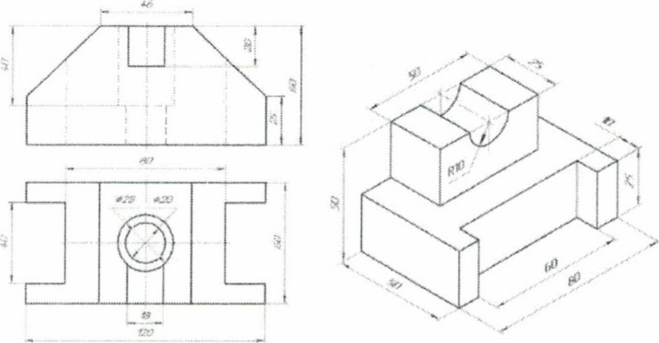
Студенты получают практический опыт использования ИТ в будущей деятельности, понимают важность и необходимость умения пользоваться несколькими программными продуктами. Так как ИТ быстро обновляются, то за несколько лет обучения, студенты овладевают навыком самостоятельного изучения ИТ и могут качественно выполнять работу в новом программном продукте.
Компьютерная система «ФОТОРОБОТ» предназначена для автоматизации процесса создания субъективных портретов путем компоновки на мониторе графических образов из базы готовых элементов лица. Система используется для создания субъективных портретов подозреваемых в совершении преступлений, пропавших людей, прогнозирования возможных изменений внешности преступника и дальнейшего использования фоторобота в розыске.

Практическое занятие
Работа с программой «Фоторобот»
Задание 1. Собрать три портрета по кодам 16 черт лица в соответствии с заданным в таблице вариантом.
Черты | Вариант |  |  | Черты | Вариант
Черты | 1 | 2 | 3 | Черты | 1 | 2 | 3
- Волосы | 220 | 330 | 460 | 9. Усы | 130 | 240 | 310
- Форма головы | 108 | 106 | 201 | 10. Бороды | 204 | 309 | 511
- Линия лба | 103 | 109 | 210 | 11. Бородки | 104 | 118 | 201
- Брови | 301 | 602 | 922 | 12. Очки | 110 | 150 | 228
- Глаза | 201 | 502 | 900 | 13. Тени глаз | 120 | 117 | 129
- Носы | 400 | 800 | 120 | 14. Тени улыбок | 110 | 322 | 302
- Губы | 320 | 614 | 920 | 15. Тени рта | 100 | 210 | 207
- Челюсти | 200 | 600 | 1000 | 16. Подбородки | 110 | 200 | 210

Методика выполнения.
- Войти в режим просмотра меню групп. Выбрать группу элементов (волосы) для варианта 1. Для того чтобы выбрать заданный код элемента в режиме просмотра элементов группы использовать кнопки просмотра (в правом нижнем углу окна) Предыдущая, Первая, Предыдущая выбран. черта, Следующая черта лица, Последняя, Следующая. Аналогично выбрать код формы лица и т.д. по всем 16 чертам.
- Сохранить составленный портрет в виде файла (File-Export).
- Открыть новый портрет File-New или кнопка New. Построить новый портрет по кодам черт лица для варианта 2, сохранить составленный портрет в виде файла.
- Аналогично построить новый портрет по приближенным признакам черт лица для варианта 3, сохранить составленный портрет в виде файла.
Задание 2. Собрать два портрета по приближенным признакам в соответствии с вариантом черт лица. Сохранить файлы в своей папке через команду File-Export
Портрет 1
- прическа – волосы, зачесанные набок;
- форма головы – угловатая форма с оттопыренные уши с большими раковинами;
- брови – длинные и узкие;
- глаза – средние, нависание сбоку, углы закрыты;
- очки – прозрачные внизу;
- нос – средний с горбинкой;
- усы, борода – щетина;
- рот – средний, тонкие губы;
- подбородок – квадратная челюсть.
Портрет 2
- Голова средней высоты, яйцевидной формы.
- Волосы темные, прямые, средней густоты и длины, линия роста волос М-образная, волосы зачесаны слева направо, без пробора.
- Лицо узкое, овальной формы, со средними чертами, средней полноты, профиль выпуклый.
- Лоб средней высоты и ширины, прямой, отклонен назад.
- Брови дуговые, длинные, сужающиеся к вискам, косовнутреннего положения, близкорасставленные, высокие, средней густоты.
- Глаза миндалевидные, средней длины и раскрытия, косовнутреннего положения, серо-голубого цвета, со средне выраженным нижним веком.
- Нос средней высоты (длины), ширины, выступания и глубины переносья, с извилистым контуром спинки носа, основание горизонтальное.
- Рот средней длины, углы рта расположены горизонтально, контур смыкания губ прямой, высота верхней губы средняя, выступающие в профиль.
- Подбородок овального профиля, малой высоты, средней ширины, выступающий.
- Ушные раковины средней величины, скошены назад, общей оттопыренности, прямоугольной формы, с отдельным креплением мочки к щеке.
- Волосяной покров на лице отсутствует.
- Шея средней высоты и толщины, прямая, кадык средней выраженности.
- Особые приметы: шрам на правой стороне шеи, длиной 4 см.
Задание 3. Построить предложенные на рисунке портреты, подбирая элементы внешности. Сохранить составленные портреты в виде файла.

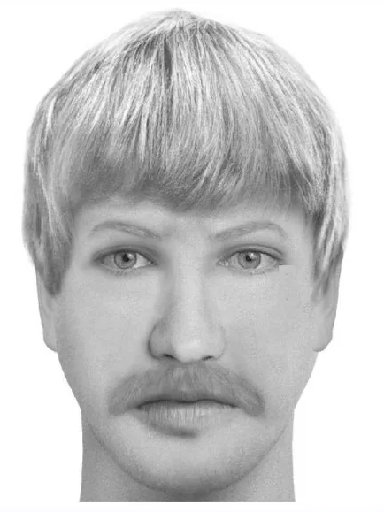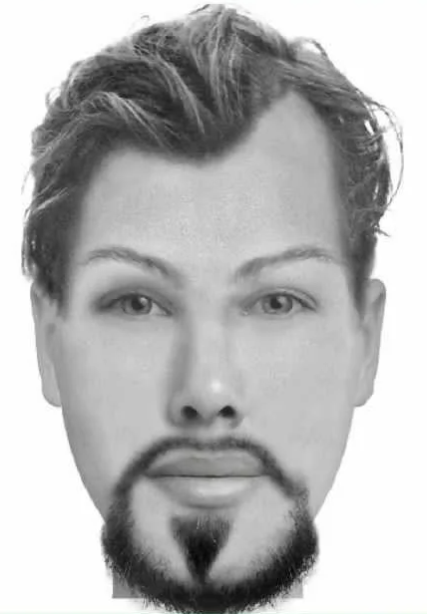
Задание 4. Построить портрет известного юриста, подбирая элементы внешности. Сохранить составленный портрет в виде файла.
На современном этапе проведение геологоразведочных работ невозможно представить без описательной графики, чем полнее она выражена, тем геологи будут иметь более четкое и детальное представление об объекте исследования. Рисунки и чертежи гораздо удобнее и практичнее делать именно в векторном виде.
Написано большое количество программных продуктов, позволяющих рисовать векторные рисунки. Наиболее известным и универсальным среди них на сегодняшний день считается CorelDRAW. Поэтому со студентами специальности «Земельно-имущественные отношения» в учебном процессе изучаем особенности построения геологической графики в этом векторном редакторе.
Информационные технологии помогают активизировать познавательную деятельность обучающихся в ходе учебного процесса, увидеть обучающемуся практические результаты своей деятельности, что позволяет сделать обучение более эффективным.
Студенты получают практический опыт использования ИТ в будущей деятельности, понимают важность и необходимость умения пользоваться несколькими программными продуктами. Так как ИТ быстро обновляются, то за несколько лет обучения, студенты овладевают навыком самостоятельного изучения ИТ и могут качественно выполнять работу в новом программном продукте.

